Hướng dẫn tải ảnh từ Instagram về một cách nhanh chóng nhất
Không giống như Facebook, Instagram không cho phép tải ảnh về kể cả phiên bản phần mềm điện thoại và cả trên nền website. Nhưng với vài thủ thuật sau của chúng tôi bạn sẽ tha hồ tải ảnh từ Instagram về một cách nhanh chóng nhất.

1. Trên hệ điều hành Android
Bước 1: Bạn tải ứng dụng FastSave for Instagram
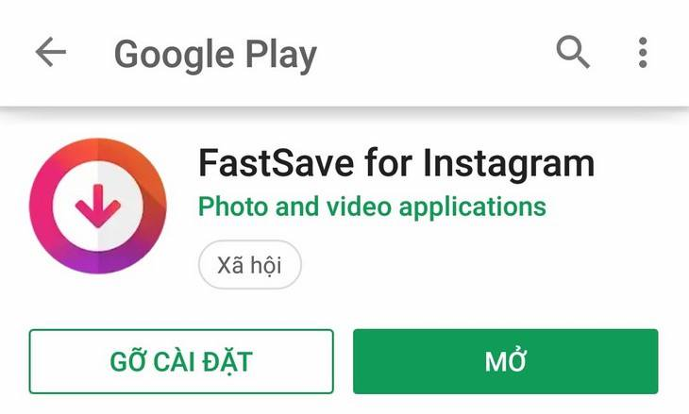
Bước 2: Bạn kích hoạt FastSave Service trên ứng dụng sau đó chọn 'Open Instagram'.
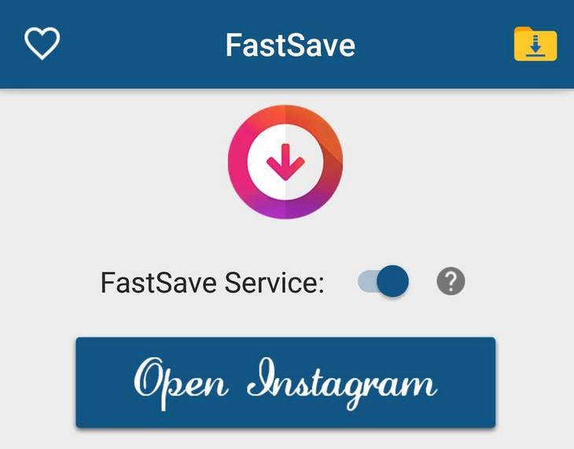
Bước 3: Ứng dụng Instagram sẽ được mở lên, sau đó bạn chọn dấu 3 chấm trên hình ảnh muốn lưu.
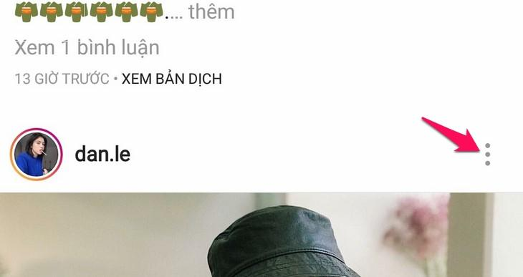
Bước 4: Bạn chọn “Sao chép địa chỉ liên kết”.

Sau đó máy sẽ tự động lưu vào bộ sưu tập của bạn ở thư mục Fastsave.
2. Trên hệ điều hành iOS.
Bước 1: Bạn tải ứng dụng InSaver for Instagram

Bước 2: Bạn mở ứng dụng Instagram sau đó chọn dấu 3 chấm góc phải của hình muốn lưu.
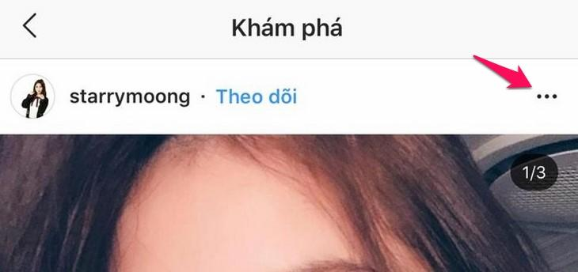
Bước 3: Bạn chọn 'Sao chép liên kết'.
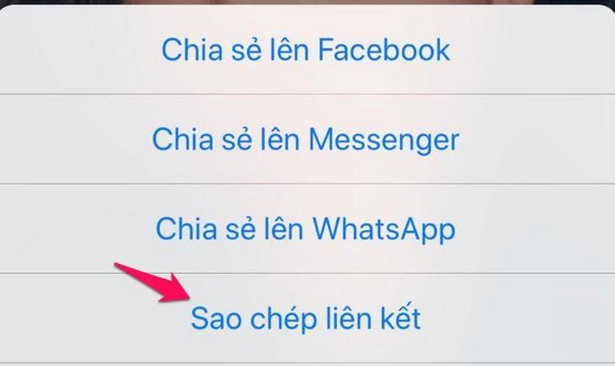
Bước 4: Mở ứng dụng InSaver for Instagram sau đó dán link vừa sao chép vào.

Bước 5: Chọn “Add to Favorites”.

Bước 6: Chọn “Download” để tiến hành lưu ảnh về iPhone, iPad.
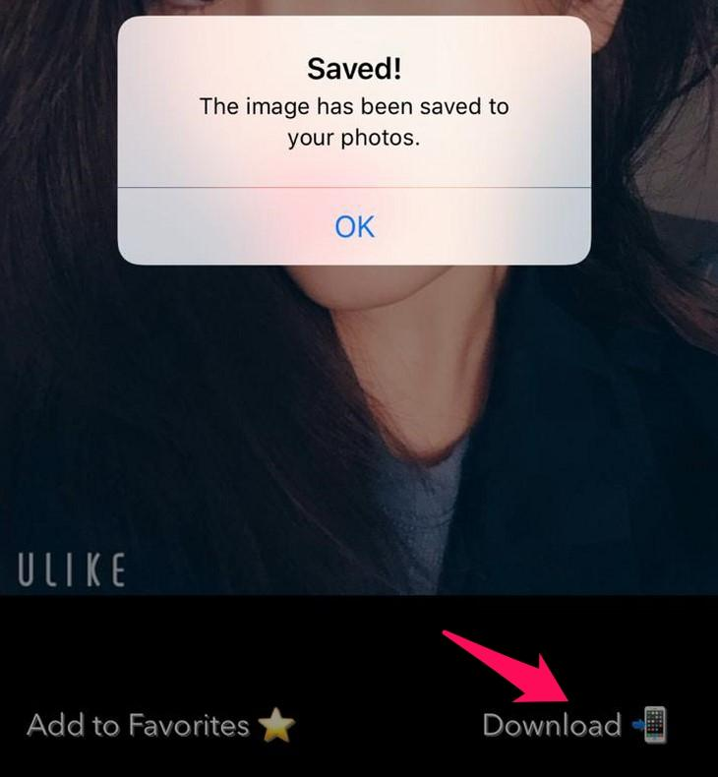
3. Trên nền website của máy tính, laptop.
Bước 1: Trên nền website bạn đăng nhập Instagram sau đó chọn dấu 3 chấm góc dưới hình muốn lưu.
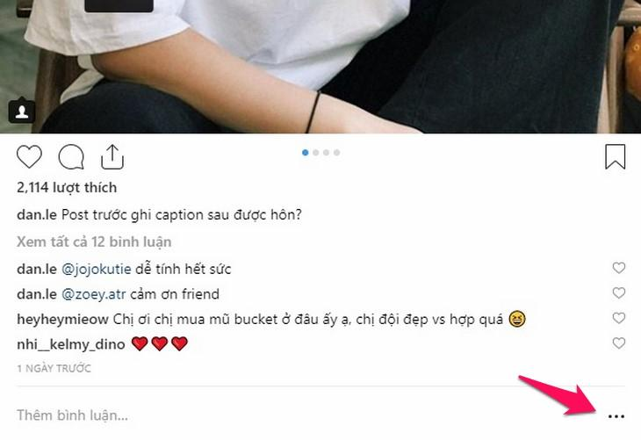
Bước 2: Bạn chọn “Sao chép liên kết”.
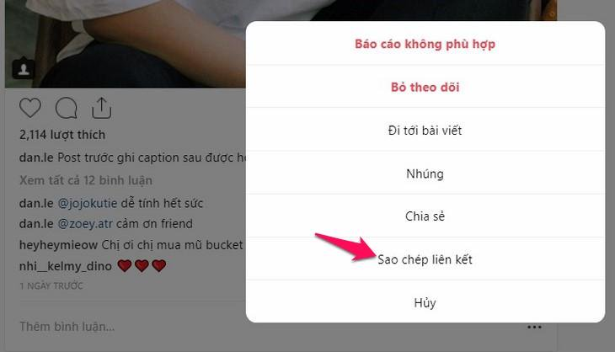
Bước 3: Bạn mở tab mới sau đó truy cập trang web https://instasave.xyz/

Bước 4: Bạn dán địa chỉ vào copy vào ô “Instagram Photo & Video downloader”..
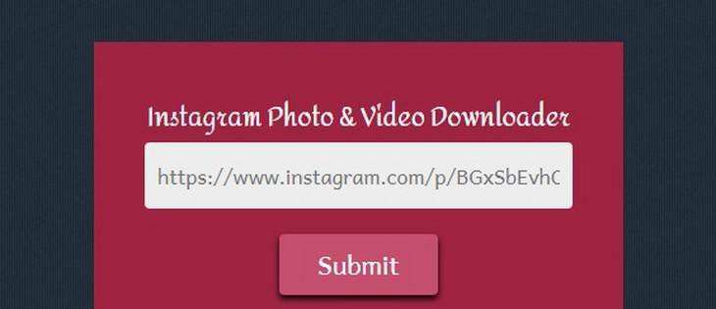
Sau đó chọn “Submit”.
Bước 5: Bạn nhấn chuột phải vào ảnh rồi chọn “Lưu hình ảnh thành”.
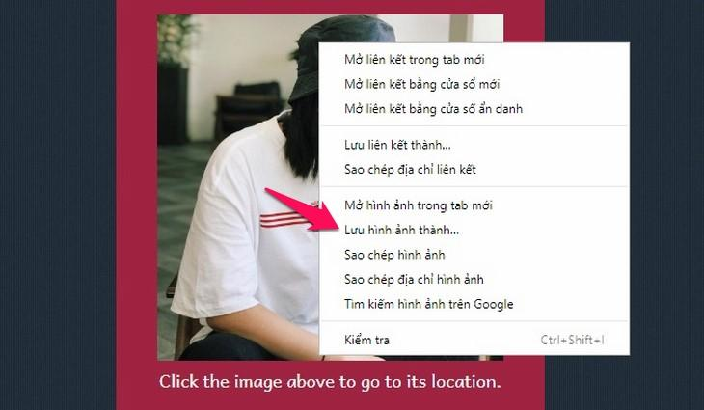
Bước 6: Bạn chọn thư mục lưu sau đó chọn Save là thành công.
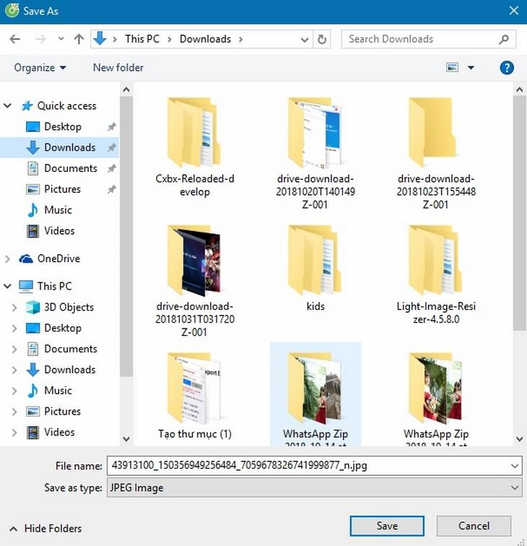
Một số lưu ý:
- Những thao tác trên không áp dụng lưu hình ảnh từ tài khoản Instagram riêng tư.
- Không chỉ lưu hình ảnh mà bạn còn có thể lưu video từ Instagram bằng các cách trên, cách làm tương tự lưu hình ảnh.
- Chất lượng ảnh và video sẽ không bị giảm nhiều sau khi đã tải về máy

